Техники, применяемые в рамках проекта «Животные Красной книги России» для развития художественного творчества у детей:
Пластилинография
Художественное творчество – это удивительный волшебный мир, это душевное состояние «маленького человека», когда он с помощью различных изобразительных средств может выплеснуть свои чувства, мысли, желания, тревоги, свое искреннее отношение к действительности. Познавая красоту и необъятность природы, ребенок с большой радостью пытается остановить и запечатлеть «счастливое мгновение», восхищается результатом своего труда.
Ребенок - это «чистый лист», это – маленький художник, который видит и оценивает окружающий мир по-своему. Поэтому педагогам необходимо как можно больше уделять внимания творческому развитию детей, не бояться учиться и экспериментировать вместе с ними.
Из всего многообразия видов изобразительного искусства дети обычно отдают предпочтение рисованию, которое имеет большое значение для всестороннего развития дошкольников, способствует эстетическому и нравственному воспитанию, расширению кругозора. Примечательно, что рисовать можно не только с помощью красок, карандашей, фломастеров, но и в такой нетрадиционной художественной технике, как пластилинография.
Принцип данной техники – это создание на основе пластилина лепных картин с изображением выпуклых, полуобъемных объектов на горизонтальной поверхности – один из видов декоративно-прикладного искусства. Понятие «пластилинография» имеет два смысловых корня: «графил» — создавать, рисовать, а первая половина слова «пластилин» подразумевает материал, при помощи которого осуществляется исполнение замысла.
Основной материал — пластилин, а «инструментом» в пластилинографии является рука, что очень важно для развития общей и мелкой моторики, которая в свою очередь является одним из главных стимулятором мозговой деятельности ребенка. Занимаясь пластилинографией, у ребенка развивается умелость рук, укрепляется сила рук, движения обеих рук становятся более согласованными, а движения пальцев дифференцируются, ребенок подготавливает руку к освоению такого сложного навыка, как письмо. Этому всему способствует хорошая мышечная нагрузка пальчиков.
Данная техника хороша и тем, что она доступна детям разного дошкольного возраста, позволяет быстро достичь желаемого результата и вносит определенную новизну в творчество детей, делает его более разнообразным, увлекательным и интересным.
Пластилинография позволяет решать не только практические задачи, но и воспитательно-образовательные, что в целом позволяет всесторонне развивать личность ребенка. Дети не только получают знания, умения, навыки, но одновременно закрепляют информацию, полученную на занятиях по развитию речи, экологии, рисованию, знакомятся с миром разных предметов в процессе использования нетрадиционного материала (бросового, что способствует расширению возможности изобразительной деятельности детей.
На занятиях пластилинографией развиваются психические процессы: внимание, память, воображение, мышление, а также творческие способности, креативность. Развивается восприятие, пространственной ориентация, сенсомоторная координация детей, то есть тех школьно-значимых функций, которые необходимы для успешного обучения в школе. Дети учатся планировать свою работу и доводить её до конца. Одновременно воспитывается культура общения, нормы поведения, познавательный интерес, самостоятельность, уверенность в своих силах, индивидуальность, инициативность, характер ребенка, умение работать в сотворчестве.
Важным условием развития детского творчества при использовании данной техники является создание эмоционально-благополучной атмосферы. В результате детской деятельности, важен не только сам продукт деятельности, но и положительные эмоции, хорошее настроение, доверительная атмосфера, желание творить!
Рекомендации по работе с пластилином:
- использовать специальный мягкий пластилин. Твердый пластилин перед занятием разогреть в емкости с горячей водой;
- картон должен быть плотный, так как пластилин имеет вес, а картина может при работе деформироваться;
- желательно, чтобы одна сторона картона была лощеная. Если ребенок вышел за контур рисунка, то лишний пластилин можно легко убрать стекой или вытереть бумажной салфеткой;
- контуры рисунков выполняются фломастером, который также без труда стирается влажной салфеткой, если ребенок ошибся;
- предотвратить появление на основе жирных пятен поможет нанесенная на нее клейкая пленка покрытие пластилиновой картинки бесцветным лаком продлит ее "жизнь".
- работа с пластилином трудоемкая, требует усилий, поэтому детям необходим минутный отдых в виде пальчиковой гимнастики, физминутки.
Творческий ребенок – это «красивый» ребенок, это - «свободный» ребенок, это - «уверенный» ребенок, умеющий воспринимать, созидать, чувствовать окружающую красоту, способный создавать её по-своему и с радостью нести людям!

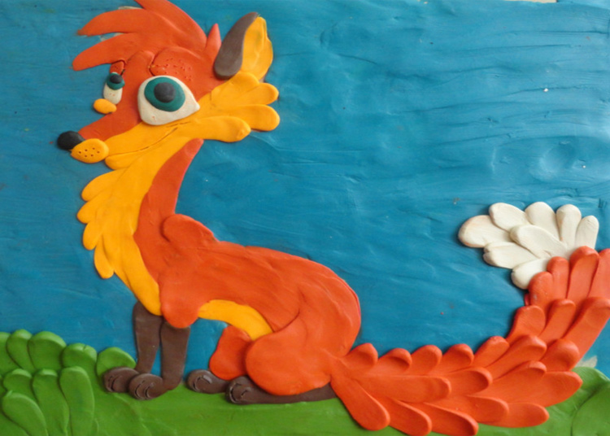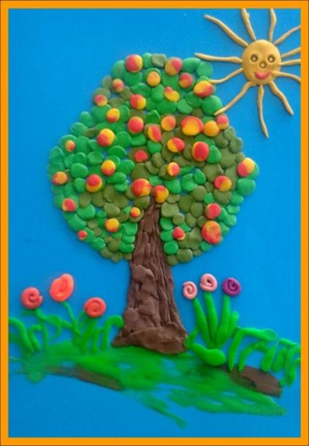
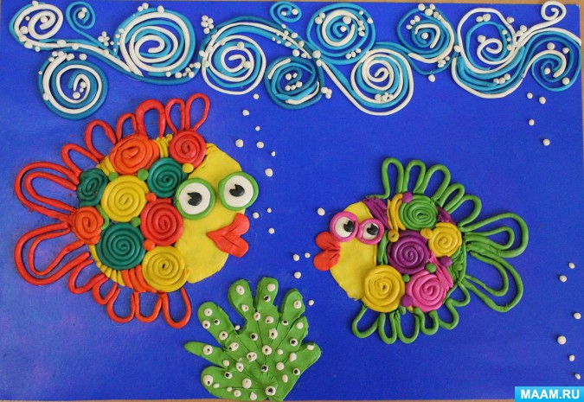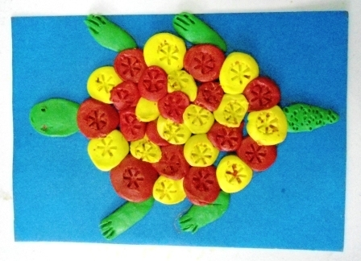
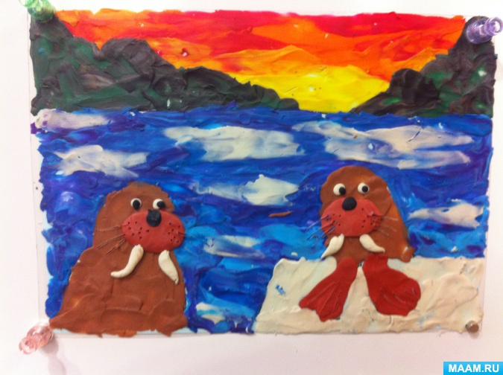
Конструирование из бумаги (оригами)
Бумага — самый популярный материал для творческих занятий с дошкольниками. Ее можно складывать, мять, рвать, скручивать. Эти на первый взгляд простые действия для ребенка достаточно сложны. Выполняя поделки из бумаги, дети не только развивают свои художественные способности и творческую фантазию, но и расширяют кругозор, приобретают дополнительные знания, учатся моделированию и конструированию.
Оригами из бумаги для детей – это прекрасная возможность занять ребёнка игрой, которая не только увлекает, но и развивает. Складывание фигурок из бумаги способствует развитию мелкой моторики, развивает логическое и пространственное мышление, воображение, прививает трудолюбие, терпение и усидчивость. Готовые фигурки можно в дальнейшем использовать в игре, в качестве украшения интерьера.
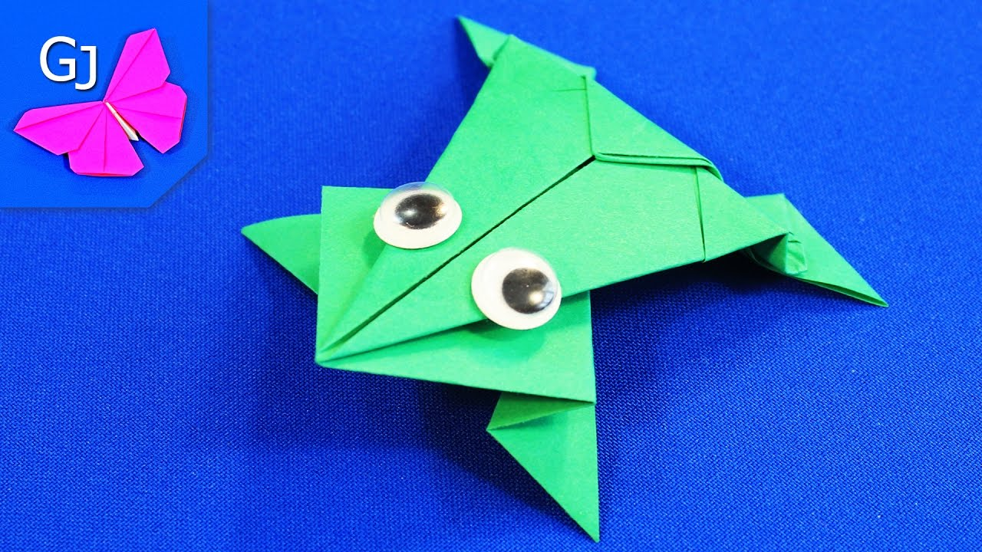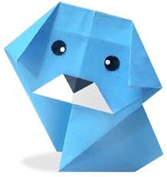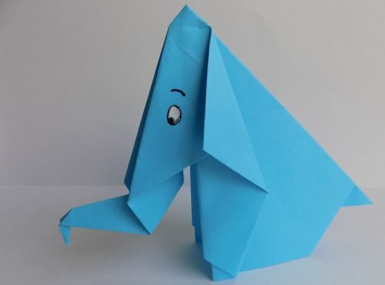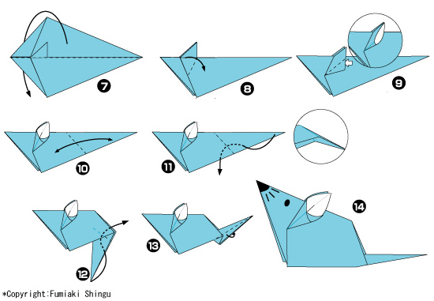
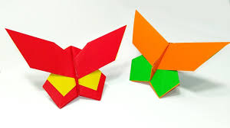
Тычкование
Одним из важнейших средств познания мира и развития эстетического восприятия является рисование. Обучение рисованию в дошкольном возрасте предполагает решение двух задач, взаимосвязанных между собой:
— Необходимо пробудить у детей эмоциональную отзывчивость к окружающему миру, к событиям нашей жизни.
— Сформировать у них изобразительные навыки и умения.
Рисуя, ребенок развивает определенные способности: зрительную оценку формы, ориентирование в пространстве, чувство цвета. Развиваются также специальные умения и навыки: координация глаза и руки, владение кистью руки. Кроме того, занятия по рисованию доставляют детям радость, создают положительный настрой. Поэтому разработка методического обеспечения занятий с детьми является важной и ответственной задачей.
Преимущества метода тычка.
Предлагаемый метод:
— позволяет развивать специальные умения и навыки, подготавливающие руку ребенка к письму;
— дает возможность прочувствовать многоцветное изображение предметов, что несомненно важно для наиболее полного восприятия окружающего мира;
— формирует эмоционально – положительное отношение к самому процессу рисования;
— способствует более эффективному развитию воображения и восприятия, следовательно, и познавательных способностей – рисунки, созданные способом тычка, эстетичны и понятны как самому ребенку, так и окружающим.
При рисовании методом тычка используется гуашь, она должна быть густой, кисточка – жесткой, и самое главное сухой.
Методика рисования тычком для младших дошкольников состоит в следующем: воспитатель заранее на листе у детей рисует простым карандашом контур какого – либо предмета. Дети сначала рассматривают и обводят пальцем контур данного предмета (изображение животного, птицы), называя вслух его части (голова, уши, хвост). Начав рисовать они должны делать тычки кисточкой по линии контура слева направо, не оставляя промежутка между тычками; затем произвольными тычками закрашивают поверхность внутри контура. Остальные необходимые детали рисунка (глаза, нос, усы, лапы и пр.) дети рисуют концом тонкой кисти.
Дети старшего дошкольного возраста должны самостоятельно рисовать контуры предметов простым карандашом или сразу кисточкой, используя геометрические фигуры в разных сочетаниях. Методика закрашивания такая же. В процессе закрашивания тычками нарисованные предметы приобретают форму и объем, приближенные к реальным.

Методические рекомендации по рисованию способом тычка.
1. Занятия проводятся 1-2 раза в месяц.
2. Гуашь для занятий должна быть густая. Лучше всего ее раскладывать понемногу в маленькие розетки.
3. Бумагу можно использовать любых цветов и размеров.
4. Должно быть не менее двух кисточек (одна жесткая).
5. Необходимы также банка с водой, подставка для кисточек, тканевая салфетка, простой карандаш.
Перед занятием можно провести небольшое упражнение – разминку с кисточкой:
Кисточку возьмем вот так:
Это трудно? Нет, пустяк.
(Рука опирается на локоть, кисточку держать тремя пальцами, выше металлической части).
Вверх – вниз, вправо – влево
(Выполнять движения кистью руки).
Гордо, словно королева,
Кисточка пошла тычком,
Застучала каблучком.
А потом по кругу ходит,
Как ребята в хороводе.
Вы устали? Отдохнем
И опять стучать начнем.
Мы рисуем: раз, раз…
Все получится у нас!
(Кисточку поставить вертикально. Сделать несколько тычков без краски).
Работы детей в данной технике получаются интересными, выразительными, красочными и радуют как самих маленьких художников, так и их родителей.

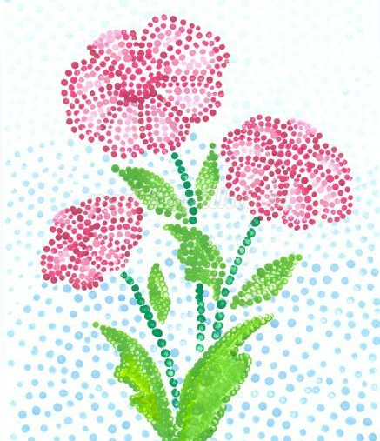
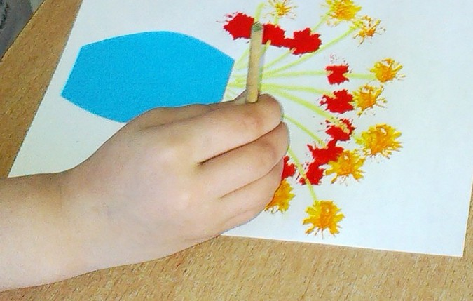
Восковый карандаш + акварель
Нетрадиционные техники рисования демонстрируют необычные сочетания материалов и инструментов. Несомненно, достоинством таких техник является универсальность их использования. Технология их выполнения интересна и доступна как взрослому, так и ребенку.
Именно поэтому, нетрадиционные методики очень привлекательны для детей, так как они открывают большие возможности выражения собственных фантазий, желаний и самовыражению в целом.
Восковые карандаши (мелки) – один из лучших материалов для рисования, который отличается не только широким спектром творческих возможностей, но безопасностью их использования детьми. Но как художественному материалу, им уделяется незаслуженно мало внимания потому, что рисование восковыми мелками трудоемкий и долгий процесс. Несмотря на это рисовать восковыми мелками обычно нравиться всем детям.
Техника работы восковыми мелками и акварелью очень проста, но эффектная. На первый взгляд, кажется, что эти два материала несовместимы, поскольку воск отталкивает воду. Но именно это свойство и позволяет добиваться удивительных результатов – картины, нарисованные восковыми мелками и акварелью необычайно выразительны.
Особых секретов в этой технике нет: сначала нужно нарисовать «восковую» картинку, а затем закрасить ее акварельной краской. Акварель скатывается с жирного мазка пастели и остаётся только на чистом листе. Проявляющийся рисунок очень яркий, видны все штрихи и линии.

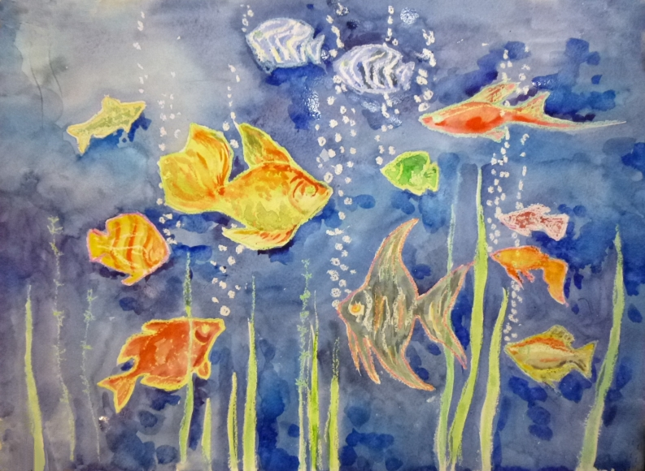
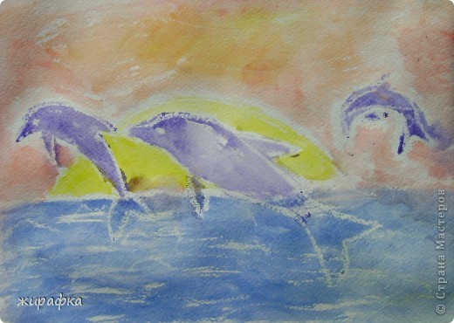
Печать по трафарету
Поролоновым тампоном при помощи штемпельной подушки с краской наносят оттиск на бумагу с помощью трафарета. Чтобы изменить цвет берутся другие тампон и трафарет. Недостающие части дорисовываются кистью, можно сочетать с пальцевой живописью.
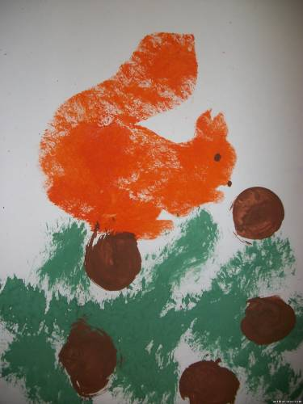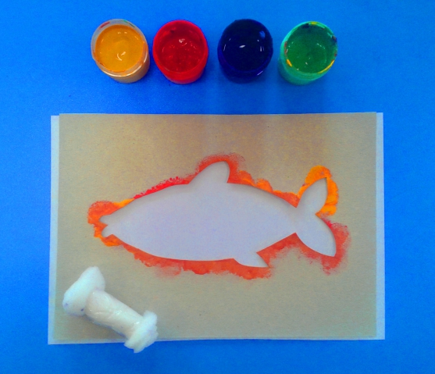
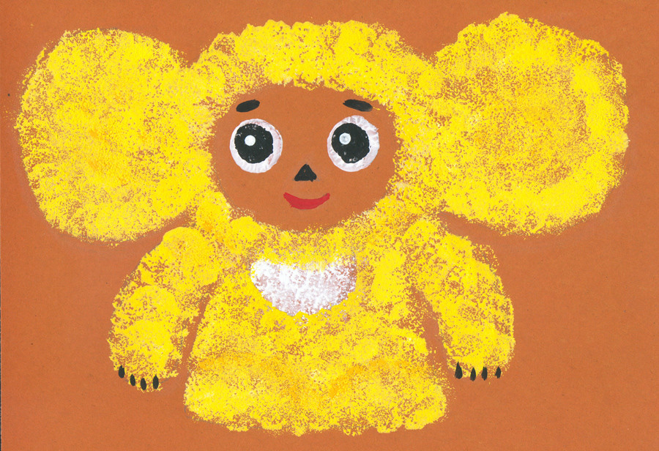
Обрывная аппликация
Отрывается от бумаги небольшие кусочки или длинные полоски. Затем рисуется клеем, то, что хочет изобразить. Накладываются кусочки бумаги на клей. Получается объемный пушистый или ворсистый рисунок.
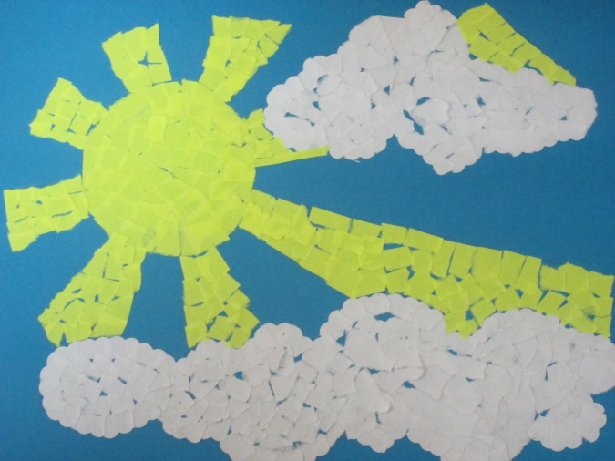
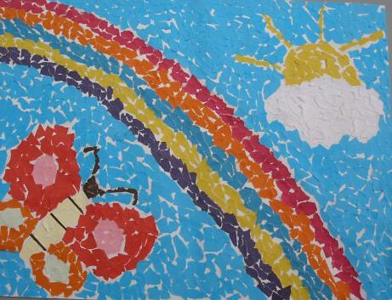

Кляксография
(раздувание краски)
Нанести краску, через соломинку раздувать её от центра в разные стороны, создавая изображение дорисовать недостающие детали.
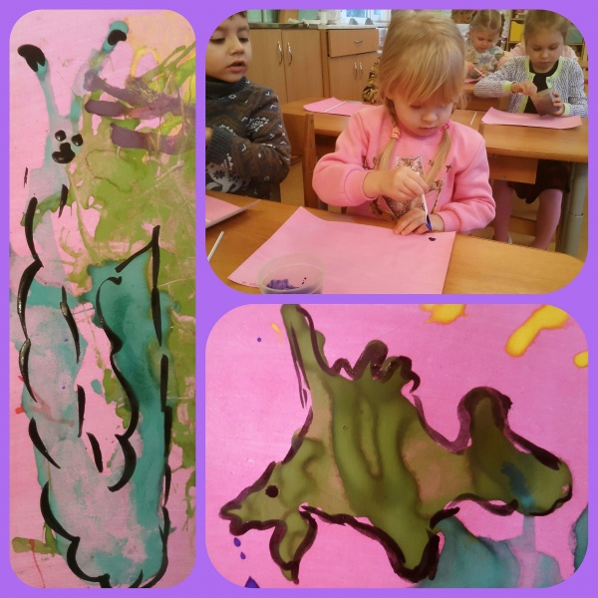
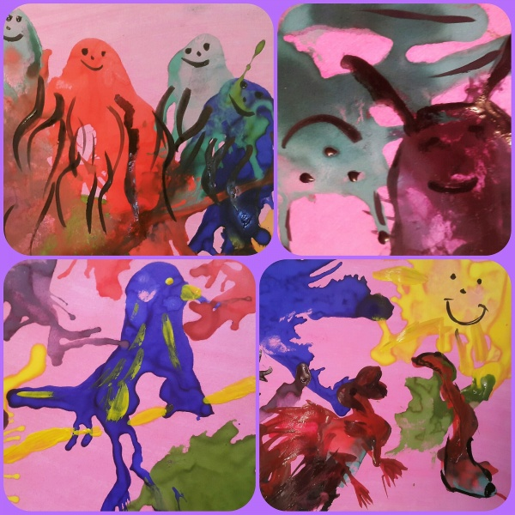
Рисование ладошками
Рисование ладошками – нетрадиционная техника рисования, которая обычно используется с маленькими детьми. Но ее возможности намного шире. Данный проект показал, как можно использовать эту нетрадиционную технику в обучении рисованию детей старшего дошкольного возраста (подготовительная к школе группа).
Техника рисования ладошками. Понадобятся краски консистенции жидкой сметаны. Краска либо наносится на ладошку ребенка широкой кистью, либо наливается в плоскую тарелку, в которую малыш макает свою ладонь. Далее делаются отпечатки ладони на бумаге, и они дорисовываются до нужного образа. Дорисовывать можно как пальчиками, так и обычной кистью.
